**23. 12. 2024**

**Celková důvěra v ekonomiku se meziměsíčně mírně snížila**

**Konjunkturální průzkum – prosinec 2024**

**Souhrnný indikátor důvěry (indikátor ekonomického sentimentu), vyjádřený bazickým indexem, se ve srovnání s listopadem snížil o 0,5 bodu na hodnotu 97,5, při stejném vývoji obou jeho složek. Indikátor důvěry podnikatelů se mírně snížil o 0,4 bodu na hodnotu 96,9 a indikátor důvěry spotřebitelů poklesl o 1,2 bodu na hodnotu 100,4.**

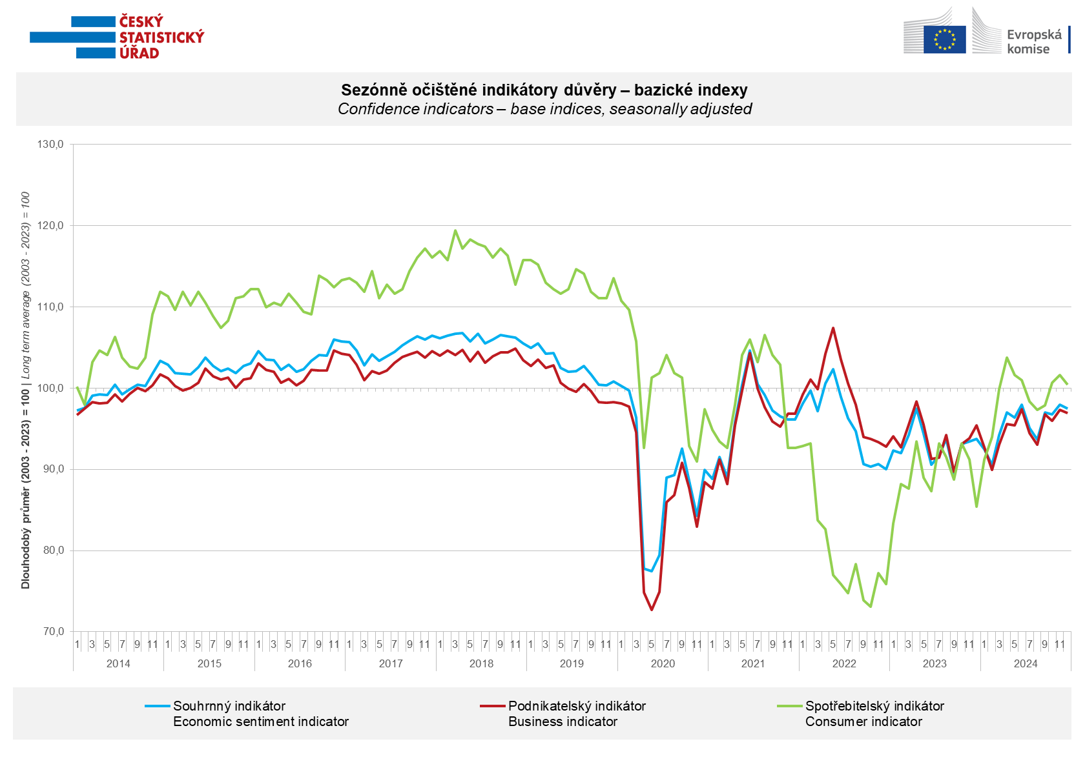

V podnikatelské sféře se důvěra v ekonomiku zvýšila ve vybraných odvětvích služeb (1,5 bodu) a mírně i v obchodě (+0,4 bodu). Důvěra podnikatelů v odvětví stavebnictví zůstala na stejné úrovni jako v listopadu a v průmyslu se snížila o 2,4 bodu.

*„K prosincovému mírnému poklesu důvěry v podnikatelské sféře přispěl zejména pokles poptávky v odvětví průmyslu a s tím úzce související nižší očekávané tempo růstu výrobní činnosti v příštích třech měsících,“* uvedl Jiří Obst, vedoucí oddělení konjunkturálních průzkumů ČSÚ.

Důvěra **spotřebitelů** se v prosinci meziměsíčně snížila. Indikátor důvěry poklesl o 1,2 bodu na hodnotu 100,4. Podíl spotřebitelů očekávajících pro období příštích dvanácti měsíců zhoršení *celkové ekonomické situace* v Česku se mírně zvýšil. Podíl domácností očekávajících *zlepšení své finanční situace v příštích dvanácti měsících* se ve srovnání s listopadem téměř nezměnil. Meziměsíčně se mírně snížil počet domácností, které *hodnotí svou* *současnou finanční situaci* hůře, než tomu bylo v předchozích dvanácti měsících. Podíl spotřebitelů, kteří se domnívají, že současná doba není vhodná k pořizování *velkých nákupů*, se zvýšil.

*„Prosincový průzkum mezi spotřebiteli přinesl částečnou korekci růstu důvěry z předešlých třech měsíců. Důvodem jsou především zvýšené obavy ze zhoršení celkové hospodářské situace a rostoucí počet domácností, které nepředpokládají, že v roce 2025 budou významněji utrácet za velké nákupy,“* sdělila Anastasija Neradová z oddělení konjunkturálních průzkumů ČSÚ.

***

Detailnější informace o vývoji podnikatelské a spotřebitelské důvěry naleznete v [*doplňující informaci k RI konjunkturálních průzkumů*](https://csu.gov.cz/docs/107532/6f370f1a-8210-21be-6b02-6f3144d2efd1/ckpr122324_komentar.pdf)*.*

*Poznámky:*

*Zodpovědný vedoucí pracovník ČSÚ: Ing. Juraj Lojka, ředitel odboru koordinace podnikových statistik a konjunkturálních průzkumů, tel. 731439291, e-mail: juraj.lojka@csu.gov.cz*

*Kontaktní osoba: Ing. Jiří Obst, vedoucí oddělení konjunkturálních průzkumů, tel. 604815440, e-mail:* [*jiri.obst@csu.gov.cz*](mailto:jiri.obst@csu.gov.cz)

*Metoda získání dat: Konjunkturální zjišťování ČSÚ, Spotřebitelský barometr Data Collect (https://www.datacollect.cz)*

*Termín sběru dat: podnikatelská část: od 1. do 17. 12. 2024,*

*spotřebitelská část: od 1. do 16. 12. 2024*

*Termín zveřejnění další RI: 24. 1. 2025*

*Podrobné časové řady sald jednotlivých*

*ukazatelů, sald a bazických indexů*

*indikátorů důvěry dle odvětví:* [*https://csu.gov.cz/produkty/kpr_cr*](https://csu.gov.cz/produkty/kpr_cr)

*Konjunkturální a spotřebitelské průzkumy jsou spolufinancovány granty Evropské komise DG ECFIN*

[*https://ec.europa.eu/info/business-economy-euro/indicators-statistics/economic-databases/business-and-consumer-surveys_en*](https://ec.europa.eu/info/business-economy-euro/indicators-statistics/economic-databases/business-and-consumer-surveys_en)

*Odkaz do evropské databáze:* [*https://ec.europa.eu/eurostat/web/euro-indicators/database*](https://ec.europa.eu/eurostat/web/euro-indicators/database)

Přílohy:

Doplňující informace k RI konjunkturálních průzkumů

Tab. Indikátory důvěry – salda indikátorů důvěry, bazické indexy

Graf 1 Sezónně očištěné indikátory důvěry – bazické indexy (2003–2024)

Graf 2.1 Sezónně očištěné indikátory důvěry v průmyslu, stavebnictví, obchodě a ve vybraných službách – bazické indexy (2003–2024)

Graf 2.2 Salda sezónně očištěných indikátorů důvěry v průmyslu, stavebnictví, obchodě a ve vybraných službách (2003–2024)

Graf 3 Indikátory ekonomického sentimentu – mezinárodní srovnání, sezónně očištěno, bazické indexy (2007–2024)